通州区水预算额度核算技术指南（试行）

通州区水务局
2026年9月

通州区水预算额度核算技术指南（试行）

第一章 总则

依据《水预算管理试点方案》（水节约〔2024〕132号）、《北京市通州区水预算管理试点实施方案》（通水务文〔2025〕445号）及相关标准规范，结合北京市通州区水资源管理和节约用水工作实际，制定本技术指南。
本技术指南规定了区、街道（乡镇）两级行政区域、水源、行业和水预算单元水预算额度的核算方法，建立“总量控制、定额管控、分级核算、区域平衡”的水预算额度核算流程。

第二章 一般要求

2.1 适用范围
（1）全区域。全面覆盖区、街道（乡镇）两级行政区域，实现全域水预算管理。
（2）全水源。全面覆盖地下水、再生水、外调水等水源，形成全口径的水量基础。
（3）全行业。全面覆盖居民生活、工业、农业、服务业、建筑业、园林绿化、环境卫生等用水行业。
（4）全用户。全面覆盖所有水预算单元。

2.2 核算方法
根据不同类型预算对象的水源结构、用水特点和数据基础，选择定额法、统计法、趋势法等多种方法进行核算。
（1）定额法。以水预算单元的年度生产经营计划与相应行业用水定额标准的乘积核算水预算额度。
（2）统计法。采用水预算单元近年实际用水量的算术平均值作为基准核算水预算额度。
（3）趋势法。通过分析历史用水数据，采用线性回归模型核算水预算额度。

2.3 核算流程
水预算额度核算应遵循“总量控制、定额管控、分级核算、区域平衡”的技术路径，如下图所示。
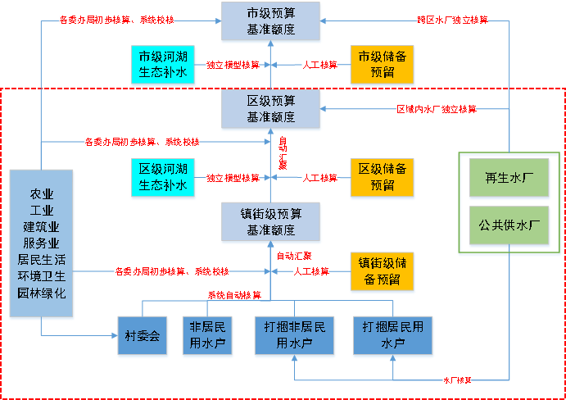
图1水预算额度核算路径示意图

第三章 水预算总量核算

3.1 基本要求
各街道（乡镇）区域水预算总量和分水源预算总量作为区域年度水预算额度核算的控制约束。

3.2 行政区域水预算额度
区级行政区域水预算额度由辖区内各水预算单元水预算额度及预留额度汇总形成，并按照服务业、工业、农业、建筑业、居民生活、环境卫生、园林绿化和河湖补水进行分类汇总，形成区级各行业水预算总量。
街道（乡镇）行政区域水预算额度由辖区内各水预算单元水预算额度及预留额度汇总形成，并按照服务业、工业、农业、建筑业、居民生活、环境卫生、园林绿化进行分类汇总，形成镇级各行业水预算总量。各行业不同水源的预算总量应分类核算。

3.3 水源水预算额度

3.3.1 外调水预算额度
根据北京市下达的水量管控指标，确定调入本区域的外调水年度水量预算总量。

3.3.2 地下水预算额度
以区域地下水取水总量控制指标、地下水水位控制指标等为依据，确定全区域地下水年度水量预算总量。

3.3.3 再生水预算额度
根据北京市下达的再生水分配指标，结合区域现状再生水基础设施供水能力等，确定全区年度再生水下限预算额度。

3.4 行业水预算额度
行业水预算额度按照服务业、工业、农业、建筑业、居民生活、环境卫生、园林绿化和河湖补水等分类，对相应水预算单元额度进行汇总，形成各行业水预算总量。
（1）服务业水预算总量=Σ（规模以上服务业用水户预算额度）+Σ（公共供水管网范围内年用水量5000立方米以下打捆服务业用水户打捆预算额度）+Σ（行政村服务业用水预算额度）；
（2）工业水预算总量=Σ（规模以上工业用水户预算额度）+Σ（公共供水管网范围内年用水量5000立方米以下打捆工业用水户预算额度）+Σ（行政村工业用水预算额度）；
（3）农业水预算总量=Σ（规模以上农业用水户预算额度）+Σ（公共供水管网范围内年用水量5000立方米以下打捆农业用水户预算额度）+Σ（农业散户预算额度）；
（4）建筑业水预算总量=Σ（规模以上建筑业用水户预算额度）+Σ（公共供水管网范围内年用水量5000立方米以下打捆建筑业用水户预算额度）+Σ（行政村建筑业用水预算额度）；
（5）城乡居民生活水预算总量=Σ（公共供水管网内居民生活用水预算额度）+Σ（行政村居民生活用水预算额度）；
（6）园林绿化水预算总量=Σ（规模以上园林绿化用水户预算额度）+Σ（公共供水管网范围内年用水量5000立方米以下打捆园林绿化用水户预算额度）+Σ（行政村园林绿化用水预算额度）；
（7）环境卫生水预算总量=Σ（规模以上环境卫生用水户预算额度）+Σ（公共供水管网范围内年用水量5000立方米以下打捆环境卫生用水户预算额度）+Σ（行政村环境卫生用水预算额度）；
（8）河湖生态水预算总量=Σ（河湖生态补水预算额度）；

3.5预留水预算额度核算
区、街道（乡镇）水行政主管部门进行水预算额度分配下达时，充分考虑辖区内产业结构、发展规划、用水现状等因素，统筹生活、农业、生态等方面的用水安全，根据地下水、外调水、再生水等不同水源供需状况，以及根据上年度水预算执行、决算等情况，按一定比例预留水预算额度。
街道（乡镇）预留系数由基础系数、评估考核系数、应急预留系数组成，浮动系数不大于0.12，由区水务局在核算年初确定。
基础系数考虑用水现状、产业结构、发展规划等因素，按照“保民生，促发展”原则，将22个街道（乡镇）划分4类确定基础系数，系数不大于0.05；
评估考核系数按照决算评估结果确定相应的增减系数，系数不大于0.02；
应急预留系数考虑应对重大产业结构调整、水资源丰枯变化或突发事件用水保障，系数不大于0.05。
区级预留系数由区水务局确定，主要为应对重大项目布局、生态文明建设等，按照市级下发额度及一定比例进行预留。

第四章 水预算单元额度核算

4.1 基本规则
（1）水预算额度≤许可取水量
（2）对用水类型单一，且国家、北京市已经制定该行业用水定额的非居民用水户，按照行业用水定额核算水预算额度；对存在多种用水行业类型的用水户，分别按照行业用水定额核算水量，然后求和得到水预算额度；对无行业用水定额标准的用水户，可参照相关行业标准、历史用水量等核算水预算额度。
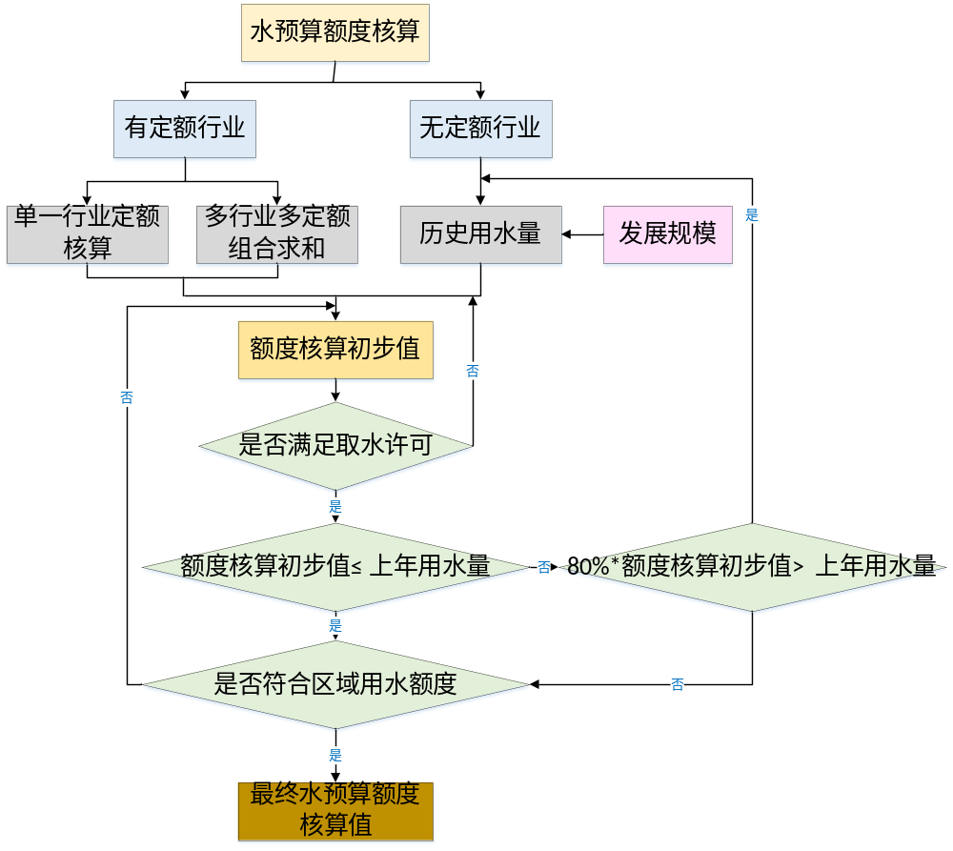
图2水预算额度核算规则

4.2 规模以上非居民用水户

4.2.1预算对象
包括所有自建设施、公共供水管网内年用水量5000立方米及以上的服务业、工业、农业、建筑业、居民生活、环境卫生、园林绿化水预算单元。

4.2.2核算方法
有定额：水预算额度=∑（预计实物量（人数/经营面积）×相应定额）
无定额：水预算额度参考历史用水量。
（1）正常用水3年及以上的水预算单元额度=（0.5×上一年实际用水量+0.3×前年实际用水量+0.2×前二年实际用水量）×（1+上浮系数）；
（2）正常用水 2 年（含）至 3 年的水预算单元额度=（0.7×上一年实际用水量+0.3×前年实际用水量）×（1+上浮系数）；
（3）正常用水 1 年至 2 年间的水预算单元额度=上一年实际用水量×（1+上浮系数）；
（4）新增用水未满 1 年的水预算单元额度=上一年实际用水量/实际用水月数×12×（1+上浮系数）；

4.2.3上浮系数包含初始值及增加值，合计不超过0.20

（1）上浮系数初始值划定标准
上浮系数初始值根据水预算单元实际用水量设置不同梯度，对于年用水量大于等于 5 万立方米的、小于 5 万立方米且大于等于 1 万立方米的、小于 1 万立方米的，上浮系数初始值分别为 0.05、0.10、0.15。

（2）上浮系数增加值标准
满足行业用水定额要求，并且符合下列条件之一的，上浮系数增加标准如下：
- 上年度水预算单元决算综合评估位于10%内，上浮系数+0.05；
- 上年度水预算单元信用评价为优，上浮系数+0.05；
- 获得节水先进集体、节水载体、市级以上水效领跑者等称号的，上浮系数初始值+0.05，有效期5年；
- 上年度再生水利用量占其用水总量30%以上的，上浮系数+0.05；
- 按规定开展用水审计、完成水平衡测试并报备的，上浮系数+0.02。

4.3打捆非居民用水户

4.3.1预算对象：
包括公共供水管网内年用水量5000立方米以下的按照街道（乡镇）、公共供水企业和行业分类打捆的水预算单元。

4.3.2核算方法：
（1）有定额：水预算额度=∑（预计实物量（人数/经营面积）×相应定额）
（2）无定额：
- 正常用水3年及以上的水预算单元额度=（0.5×上一年实际用水量+0.3×前年实际用水量+0.2×前二年实际用水量）×1.1；
- 正常用水2 年（含）至3年的水预算单元额度=（0.7×上一年实际用水量+0.3×前年实际用水量）×1.1；
- 正常用水1年至2年间的水预算单元额度=上一年实际用水量×1.1；
- 新增用水未满1年的水预算单元额度=上一年实际用水量/实际用水月数×12×1.1；

4.4打捆居民生活用水户
核算方法（趋势法）：采用一元线性回归模型，基于过去连续五年的居民生活实际用水量数据，以时间（自然年）为自变量，历史用水量为因变量，建立趋势线，推算下一年度的用水量，并采用滚动预测机制，每年剔除最旧数据、纳入最新数据，以动态反映用水需求的变化规律。
为适度反映生活水平提升带来的合理用水增长，在预测用水量基础上引入修正系数（取0.05）进行调整。最终核算结果须满足北京市居民生活用水定额管理要求（《用水定额 第42部分：居民生活》（DB11/T 1764.42-2020））。
核算公式：
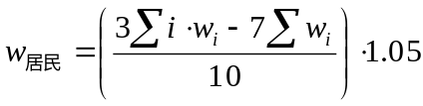
W居民——供水企业供水范围内下一年度城乡居民生活用水水预算额度（单位：万m³）；
W_{i}——供水企业供水范围内某一年份实际居民生活用水量（单位：万m³）；
i——实际用水量数据年份序号（1、2、3、4、5）。
对于正常用水少于5年的水预算单元额度=上一年实际用水量×1.05。

4.5独立行政村

4.5.1预算对象：
行政村的居民生活、服务业、工业、农业、建筑业、环境卫生、园林绿化水预算额度。

4.5.2核算方法：
基于各行业用水定额和历史用水量分别进行核算，累计为行政村用水额度，行政村以取水许可为约束，不得超过其取水许可量。
（1）有定额：水预算额度=∑（预计实物量（人数/经营面积）×相应定额）*系数
系数确定：总水预算额度≦取水许可量，系数为1；其他，系数为取水许可量/总水预算额度。
（2）无定额：水预算额度=上年实际用水量*1.05

第五章 总量平衡

5.1 基本要求
北京市下达的相关水量分配方案、全市用水总量控制指标、地下水管控指标、已核发的取水许可证等，是区域分水源、分行业、分区域的水预算额度控制上限。
全市再生水分配指标是区域再生水水源水预算额度控制下限。

5.2 平衡原则
当用水户申报的需水总量超过区域水预算总量上限时，须基于用水总量控制指标对分行业预算进行总量平衡，并进行水预算核减。核减应遵循“丰增枯减、保障刚需、优化配置”的原则，确保最终下达的预算额度满足相关控制指标约束要求。
（1）保障刚需用水
根据用水配置优先顺序，优先保障城乡居民生活需水和维持河流、湖泊、湿地生态系统健康的基本生态需水等刚性需求，保障城乡居民供水安全和生态安全。河湖湿地生态补水、造林绿化、景观环境用水、城市杂用等，在满足水质要求条件下，优先配置再生水。
- 优化生产用水
基于行业用水优先序、供水保障率及区产业布局，综合确定“核减比例（k）”，按比例核算到各取用水户。核减公式如下：
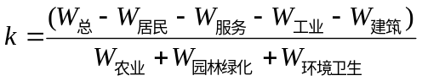
$$A_{i}=D_{i}*k$$
$A_{i}$——核减后某用水户水预算额度（单位：万m³）。
$D_{i}$——核减前某用水户填报的水预算额度（单位：万m³）。
$k$——核减比例。
$W_{总}$——区下达的区域水预算额度总量（单位：万m³）。
$W_{居民}$——居民生活水预算需求总量（单位：万m³）。
$W_{工业}$——工业水预算需求总量（单位：万m³）。
$W_{服务}$——服务业水预算需求总量（单位：万m³）。
$W_{建筑}$——建筑业水预算需求总量（单位：万m³）。
$W_{农业}$——农业水预算需求总量（单位：万m³）。
W$园$_{林绿化}——园林绿化水预算需求总量（单位：万m³）。
W$环$_{境卫生}——环境卫生水预算需求总量（单位：万m³）。

5.3水源配置
若某一水源的需求总量超过其预算总量，产生的用水缺口，需在区域总供水量和工程供水能力约束下，通过水源间调剂予以满足。水源调剂遵循：优先配置非常规水，合理有序使用外调水，严格控制使用地下水，用足用好各类水资源。
任何水源调剂都不得突破北京市下达的地下水取水总量和水位双控指标。

第六章 收储额度

针对执行评估中预算执行率过低且无适当理由的水预算单元，将按照实际情况重新核算，节余额度统一收储至区域预留额度。

第七章 附则

本指南施行期为通州区水预算试点期，解释由通州区水务局负责。

附表 采用的定额标准
（1）《用水定额 第 26 部分：学校》DB11/T 1764.26-2022
（2）《用水定额 第 25 部分：宾馆和乡村民宿》DB11/T 1764.25-2022
（3）《用水定额 第 27 部分：医院》DB11/T 1764.27—2022
（4）《用水定额 第 28 部分：机关》DB11/T 1764.28-2021
（5）《用水定额 第 29 部分：写字楼》DB11/T 1764.29-2021
（6）《用水定额 第 32 部分：餐饮》DB11/T 1764.32-2021
（7）《用水定额 第 33 部分：沐浴》DB11/T 1764.33-2021
（8）《用水定额 第 35 部分：高尔夫球场》DB11/T 1764.35-2020
（9）《用水定额 第 34 部分：人工滑雪场》DB11/T 1764.34-2021
（10）《用水定额 第 30 部分：洗车》DB11/T 1764.30-2020
（11）《用水定额 第 39 部分：地铁站》DB11/T 1764.39-2021
（12）《用水定额 第 40 部分：客运站》DB11/T 1764.40-2020
（13）《用水定额 第 31 部分：零售》DB11/T 1764.31-2021
（14）《用水定额 第 44 部分：理发、美容和足疗》DB11/T 1764.44-2022
（15）《用水定额 第 36 部分：游泳场馆》DB11/T 1764.36-2021
（16）《用水定额 第43部分：洗涤 》DB11/T 1764.43-2021
（17）《用水定额 第 16 部分:中成药》DB11/T1764.16-2021
（18）《用水定额 第 18 部分：水泥》DB11/T1764.18-2020
（19）《用水定额 第 20 部分：调味品与发酵制品》DB11/T1764.20-2020
（20）《用水定额 第 22 部分：焙烤食品》DB11/T1764.22-2020
（21）《用水定额 第 41 部分：火车站》DB11/T 1764.41—2021
（22）《用水定额 第 42 部分：居民生活》DB11/T 1764.42-2020
（23）《用水定额 第 37 部分：博物馆》DB11/T 1764.37—2021
（24）《用水定额 第 21 部分：屠宰及肉制品加工》DB11/T1764.21-2022
（25）《用水定额 第 12 部分：饮料》DB11/T1764.12-2022
（26）《用水定额 第 24 部分：印刷品》DB11/T1764.24-2022
（27）《用水定额 第 9 部分:化学药制剂和生物制 品 》DB11/T1764.9-2022
（28）《用水定额 第 17 部分：预拌混凝土》DB11/T1764.17－2021
（29）《用水定额 第 23 部分：冷轧钢带》DB11/T1764.23－2022
（30）《用水定额 第 15 部分：整车制造》DB11/T1764.15-2021
（31）《用水定额 第 7 部分：液晶显示器件》DB11/T1764.7－2021
（32）《用水定额 第 8 部分：集成电路》DB11/T1764.8－2021

